Pseudocódigo  em VISUALG (Portugol) – Ficha 4 antes 5 | enquanto / while | Programação  em PYTHON – Ficha 4 antes 5

algoritmo "lista números"  // Função : listar de 1 a 100 ?  var  num: inteiro  inicio  enquanto num < 100 faca  escreval(num)  num <- num + 1  fimenquanto  fimalgoritmo  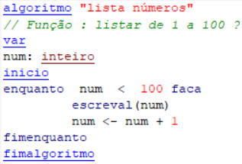 |  | 1-Qual a sintaxe da estrutura de repetição enquanto ?  Enquanto, faca,  fimenquanto  2-No pseudocódigo ao lado não é atribuído um valor inicial à variável num, por isso esta vale zero. Porquê?  No Visualg, temos de declarar as variáveis antes de as usar. E, caso não lhes seja atribuído um valor, este é, por defeito, zero.  3-O que faz o pseudocódigo ao lado?  4-Qual é o valor que faz terminar o ciclo?  100  5-Como faz para a lista chegar aos 100?  6-Escreva, abaixo, outro modo de a lista chegar aos 100.  por 101 em vez de 100.  6b-Como faz para a lista iniciar no 1 (e não no 0)?  Declarar a variável num para ter valor igual a 1, ou seja,  num <- 1 |  | while num < 100:  print(num)  num = num + 1  - - - - - - - - - - - - - - - - - - -  num = 1  while num < 100:  print(num)  num = num + 1  # também é comum: num += 1 em vez da linha acima |  | 1-Qual a sintaxe da estrutura de repetição while ?  while com condição lógica seguido de : e depois os resultados vêm nas linhas seguintes com indentação.  2-O programa ao lado não funciona. Porquê  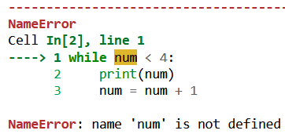  3-O que faz o programa ao lado?  4-Qual é o valor que faz terminar o loop?  100  5-Como faz para a lista chegar aos 100?  Trocar o < por um <=  6-Escreva, abaixo, outro modo de a lista chegar aos 100.  por 101 em vez de 100.

algoritmo "lê n.ºs até ser digitado o 0?"  var  num: inteiro  inicio  enquanto num <> 0 faca  escreva("Digite um número: ")  leia(num)  fimenquanto  fimalgoritmo  - - - - - - - - - - - - - - - - - - -  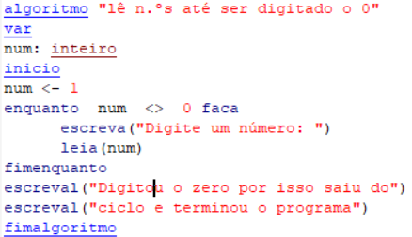 |  | 7-Porque é que o pseudocódigo ao lado parece não executar nada?  Porque termina imediatamente, visto que num é por defeito zero,  7b-Qual é o valor que faz terminar o ciclo dos dois pseudocódigos ao lado?  0  - - - - - - - - - - - - - - - - - - -  7c-O que faz o pseudocódigo ao lado? |  | while num != 0:  num = int(input("Digite um número: "))  print("Digitou o zero por isso saiu do")  print("loop e terminou o programa")  - - - - - - - - - - - - - - - - - - -  num = int(input("Digite um número: "))  while num != 0:  num = int(input("Digite um número: "))  print("Digitou o zero por isso saiu do")  print("loop e terminou o programa") |  | 7-O programa ao lado não funciona. Porquê  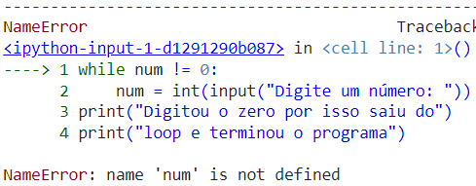  7b-Qual é o valor que faz terminar o loop dos dois programas ao lado? 0  - - - - - - - - - - - - - - - - - - -  7b-O que faz o programa ao lado?  Vai lendo n.ºs até ser digitado o 0  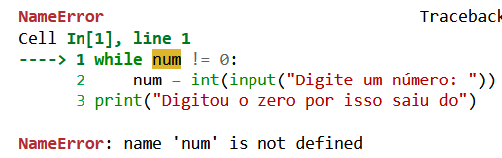

algoritmo "Raízes quadradas com enquanto"  var  i:real  inicio  escreval("Cálculo de raizes quadradas")  escreval("Para terminar digite o número 1")  enquanto i<>1 faca  escreval("Digite um número:")  leia(i)  escreval("A raiz quadrada de", i, " é: ",i^0.5)  fimenquanto  fimalgoritmo |  | 8-O que faz o pseudocódigo ao lado?  Vai escrevendo a raiz quadrada do número pedido e inserido pelo utilizador, até que seja inserido o número 1, momento em que escreve a raiz do número 1, sai do ciclo e acaba o algoritmo  8b-Qual é o valor que ao ser digitado faz terminar o ciclo?  1 |  | print("Cálculo de raízes quadradas")  print("Para terminar, digite o número 1")  i = float(input("Digite um número: "))  while i != 1:  print("A raiz quadrada de", i, "é:", i ** 0.5)  i = float(input("Digite um número: "))  Este código Python solicita ao usuário um número e calcula a raiz quadrada desse número enquanto o número inserido não for igual a 1. Se o usuário digitar 1, o loop será interrompido e o programa será finalizado. |  | 8-O que faz o programa ao lado?  Vai escrevendo a raiz quadrada do número pedido e inserido pelo utilizador, até que seja inserido o número 1, momento em que escreve a raiz do número 1, sai do ciclo e acaba o algoritmo  8b-Qual é o valor que ao ser digitado faz terminar o loop?  1

escreval("O quadrado de", i, " é",i^2) |  | 9-Desenvolva, execute e copie para o espaço ao lado, um pseudocódigo que vá apresentando o quadrado e a raiz quadrada de números pedidos, até ser introduzido o número 1, algo como:  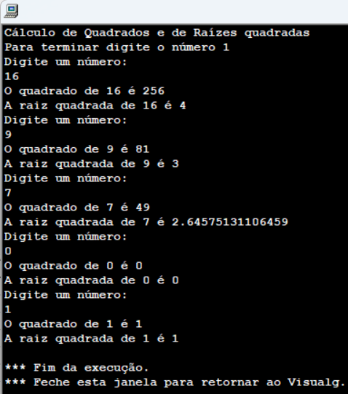 |  | print("Cálculo de Quadrados e de Raízes quadradas com enquanto ")  print("Para terminar, digite o número 1")  print(" ")  i = float(input("Digite um número: "))  while i != 1:  print("O quadrado de", round(i), "é", round(i ** 2))  print("A raiz quadrada de", round(i), "e", round(i ** 0.5,1))  i = float(input("Digite um número: ")) |  | 9-Desenvolva, execute e copie para o espaço ao lado, um programa que vá apresentando o quadrado e a raiz quadrada de números pedidos, até ser introduzido o número 1, algo como:  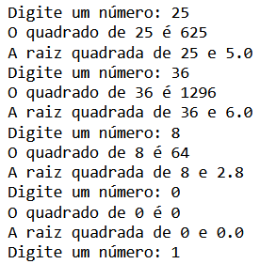

algoritmo "Quadrados e Raízes quadradas com ENQUANTO e Sim ou Não "  var  i:real  continuar:caracter  inicio  escreval("Cálculo de Quadrados e de Raízes quadradas")  escreval("Para terminar é só não digitar a tecla S")  continuar <- "S"  enquanto continuar = “S” faca  escreval("Digite um número: ")  leia(i)  escreval("O quadrado de", i, " é",i^2)  escreval("A raiz quadrada de", i, " é",i^0.5)  escreva("Quer efetuar mais cálculos? [S/N]")  leia(continuar)  escreval (" ")  fimenquanto  fimalgoritmo |  | 10-O que faz o pseudocódigo ao lado?  Vai calculando Quadrados e Raízes quadradas enquanto o utilizador o pretender e for carregando na tecla devida.  10b-Quando é que o ciclo termina?  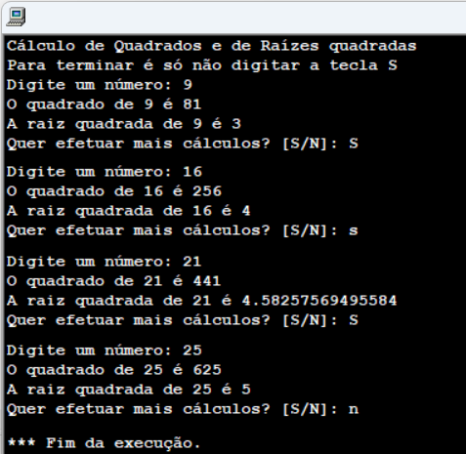 |  | print("Cálculo de Quadrados e de Raízes quadradas com WHILE e Sim ou Não")  print("Para terminar é só não digitar a tecla S")  continuar = "S" # linha 1 de 3 do ciclo parar ou continuar  while continuar == "S": # linha 2 de 3 do ciclo parar ou continuar  i = float(input("Digite um número: "))  print("O quadrado de", round(i), "é", round(i ** 2))  print("A raiz quadrada de", round(i), "e", round(i ** 0.5,1))  continuar = str(input("Quer efetuar mais cálculos? [S/N]: ")).upper()  print(" ")  # linha final 3 de 3 do ciclo parar ou continuar  print("Fim") |  | 10-Desenvolva um programa que vá calculando Quadrados e Raízes quadradas enquanto o utilizador o pretender e for carregando na tecla S para continuar.  Reutilize o que desenvolveu no exercício 8- desta ficha (só que agora o ciclo não termina com a entrada de 1).  Copie o código para o espaço ao lado.  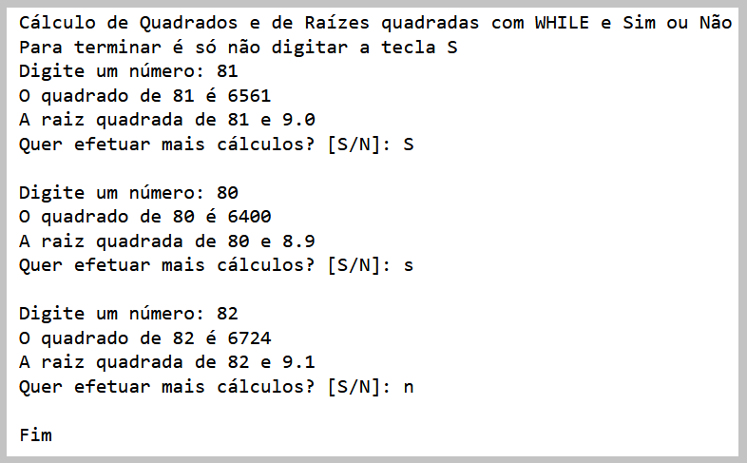

 |  | 11-Desenvolva um pseudocódigo que vá calculando valores e níveis de IMC enquanto o utilizador o pretender e for carregando na tecla S para continuar.  Reutilize o exercício de IMC  Copie o pseudocódigo para o espaço ao lado.  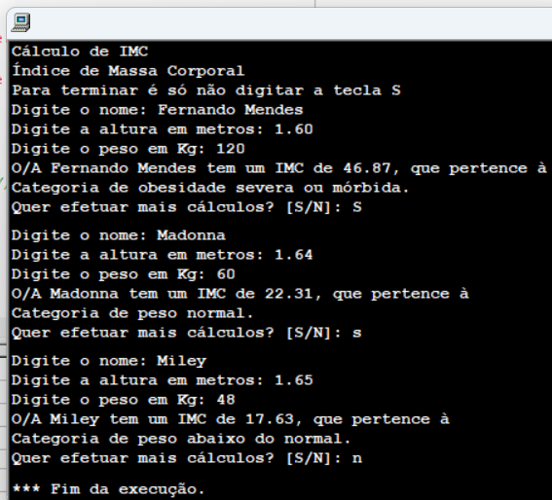 |  |  |  | 11-Desenvolva um programa que vá calculando valores e níveis de IMC enquanto o utilizador o pretender e for carregando na tecla S para continuar.  Reutilize o que desenvolveu no exercício 36 da ficha2c.  Atenção: Atenção à indentação do while e dos if/elif.  Copie o código para o espaço ao lado.  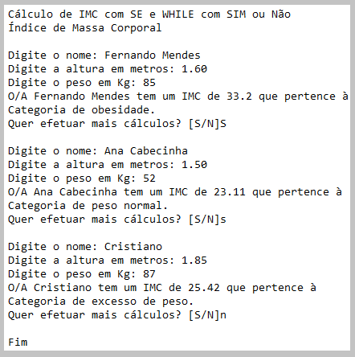
…….
algoritmo "Soma de itens"  var  num, soma, contador: inteiro  inicio  escreval("Soma de itens")  escreval("Vá digitando valores.")  escreval ("A soma e a média desses valores serão apresentadas no final")  escreval("Para terminar digite o valor zero")  soma <- 0  contador <- 0  num <- 1  enquanto num <> 0 faca  leia(num)  soma <- soma+num  contador <- contador + 1  fimenquanto  escreval("A soma das parcelas é", soma)  escreval("A média das parcelas é", soma/(contador))  fimalgoritmo  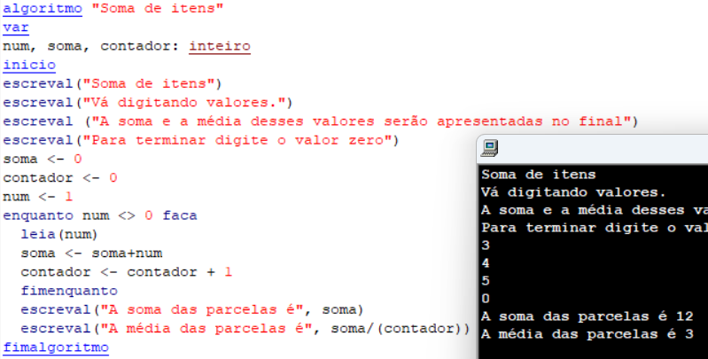 |  | 16-O que faz o pseudocódigo ao lado?  Num ciclo vão sendo pedidos valores enquanto não for introduzido o zero. No final serão apresentadas a soma e a média aritmética desses valores.  17-O que é um acumulador em programação?  É uma variável que vai juntado/somando valores em si mesma.  18-Que nome tem a variável acumulador?soma  19-O que é um contador em programação?  É uma variável que vai juntado/somando valores em si mesma, e que são normalmente de 1 em 1.  20-Que nome tem a variável contador? contador  21-Qual é a condição que faz terminar o ciclo enquanto? Digitarmos o num 0  22-Quantas entradas podemos fazer neste pseudocódigo?  As que entendermos. Não termina enquanto não digitarmos zero.  23-Neste momento se corrermos este pseudocódigo com as entradas 3, 4, 5 e 0 a soma é 12 e a média é 3 (3 = 12 a dividir por 4 entradas). Como podemos fazer para não considerarmos a última entrada para o cálculo da média? Dividimos soma por (contador menos 1)  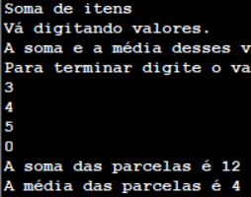  24-Qual a diferença de seguinte linha para a penúltima do pseudocódigo. A penúltima divide por contador, a seguinte divide por contador menos 1  escreval("A média das parcelas é", soma/(contador-1)) |  | print("Soma de itens")  print("Vá digitando valores.")  print("A soma e a média desses valores serão apresentadas no final.")  print("Para terminar, digite o valor zero.")  soma = 0  contador = 0  num = 1  while num != 0:  num = int(input())  soma = soma + num  contador = contador + 1  #fimdowhile  print("A soma das parcelas é", soma)  print("A média das parcelas é", soma/(contador))  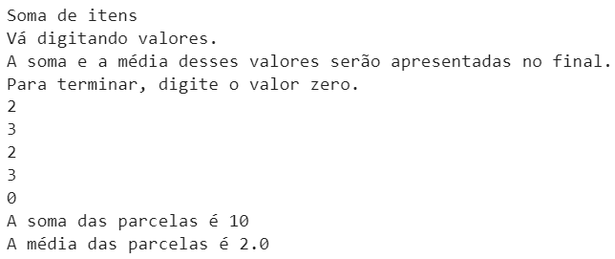 |  | 16-O que faz o pseudocódigo ao lado?  Neste código Python, o programa pede ao usuário para digitar valores. Ele continuará a receber valores até que o usuário digite zero. Enquanto os valores forem diferentes de zero, o programa irá somá-los à variável soma. Quando o usuário digitar zero, o programa exibirá a soma total das parcelas e a média aritmética.  17-Recorde o que é um acumulador em programação,  18-Que nome tem a variável acumulador? Soma  19-Recorde o que é um contador em programação.  20-Que nome tem a variável contador? Contador  21-Qual é a condição que faz terminar o loop while?  Quando digitarmos o num 0  22-Quantas entradas podemos fazer neste programa?  As que entendermos. Não termina enquanto não digitarmos zero.  23-Neste momento se corrermos este programa com as entradas 2, 3, 2, 3 e 0 a soma é 10 e a média é 2 (2 = 10 a dividir por 5 entradas). Como podemos fazer para não considerarmos a última entrada para o cálculo da média? Dividimos soma por (contador menos 1)  23-Qual a diferença de seguinte linha para a penúltima do pseudocódigo. A penúltima divide por contador, a seguinte divide por contador menos 1  print("A média das parcelas é", soma/(contador-1))
  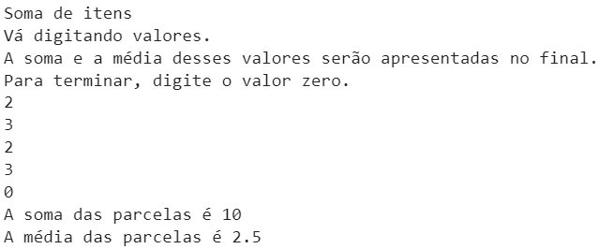

25-Diga se as seguintes afirmações são verdadeiras ou falsas as e corrija as falsas.
-Um contador é utilizado para contar o número de vezes que um evento (uma instrução, um comando, um ciclo) ocorre, ou seja, contar a quantidade de vezes que uma instrução é executada.
-Um contador é uma variável que recebe o valor dela própria e mais um outro valor, que normalmente é uma constante que costuma ser 1.
-A variável (do contador) deve possuir um valor inicial conhecido.
-Em algumas linguagens podemos não atribuir um valor inicial a uma variável contador e este é por defeito zero, mas em outras, como o Python, o contador tem de ter um valor inicial.
-Um contador é uma variável que (usualmente) vai acumulando o seu próprio valor e acrescentando 1 a cada execução do programa.
-Um contador é uma variável cujo valor se incrementa ou decrementa em uma quantidade constante.
-Um contador pode ser uma variável a que se vai acrescentando -1, que é o mesmo que dizer que é uma variável que vai decrescendo de 1 em 1.
-Um contador serve para realizar contagens de ocorrências.
-Um contador no Visualg pode ser: total_de_itens <- total_de_itens + 1
-Um contador no Python pode ser: numvoltas = numvoltas - 1
-Um contador no Python pode ser: contador = contador + soma Falsa

-Um acumulador, também conhecido como Somador, é utilizado para obter somatórios.
-Um acumulador (somador) é uma variável (qualquer) que recebe o valor dela própria e mais um outro valor, que pode ser constante ou variável, mas que muitas vezes é uma variável que vai sendo pedida ao utilizador.
-A variável acumulador deve possuir um valor inicial conhecido.
-Em algumas linguagens podemos não atribuir um valor inicial a uma variável acumulador e este é por defeito zero, mas em outras, como o Python, o acumulador tem de ter um valor inicial.
-Um contador é uma variável que soma sobre si mesma uma outra variável.
-Um acumulador serve para armazenar resultados de somatórios.
-Um acumulador no Visualg pode ser: total <- total + novovalor
-Um acumulador no Python pode ser: mealheiro = mealheiro + num
-Um acumulador no Python pode ser: soma = soma + num
-Um acumulador no Python pode ser: soma = soma += num
-Um acumulador no Python pode ser: soma = soma * num Falsa

algoritmo "Lista números ímpares de 1 a 100"  var  num: inteiro  inicio  num <- 1  enquanto num <= 100 faca  escreval(num)  num <- num + 2  fimenquanto  fimalgoritmo |  | 26-O que faz o pseudocódigo ao lado?  Lista os números ímpares de 1 a 100, começando no 1 e incrementando de 2 em 2.  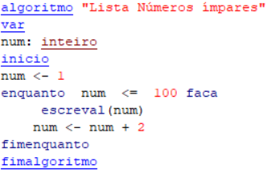 |  | print("Lista números ímpares de 1 a 100")  num = 1  while num <= 100:  print(num)  num += 2  #fimwhile  #fim |  | 26-O que faz o programa ao lado?  Lista os números ímpares de 1 a 100, começando no 1 e incrementando de 2 em 2.

2  2 |  | 27-Liste os números pares até 100 e escreva o pseudocódigo ao lado. |  | 2  += 2 |  | 27-Liste os números pares até 100 e escreva o programa ao lado.  print("Lista números ímpares de 1 a 100")  _{num = 2}  _{while num <= 100:}  _{print(num)}  _{num += 2}  _{#fimwhile}  _{#fim}

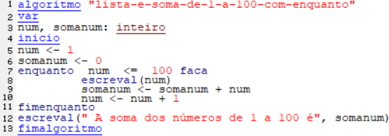 |  | 28-O que faz o pseudocódigo ao lado?  38b-Qual o total da soma?  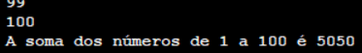  38c-Por vezes, sem nos apercebermos, trocamos a ordem das linhas 9 e 10, ou seja, incrementamos o num ainda antes de o juntarmos a somanum. Isto é um erro. Faça esta troca e escreva quanto dá agora a soma.  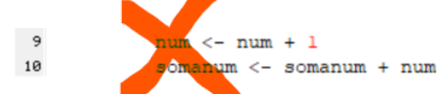  Fique ciente que desta maneira o código está errado |  | print("Lista e Soma números de 1 a 100")  num = 1  somanum = 0  while num <= 100:  print(num)  somanum += num  num += 1  #fimwhile  print("A soma dos números de 1 a 100 é", somanum)  #fim |  | 28-O que faz o código ao lado?  Lista e calcula a soma dos números de 1 a 100.  38b-Qual o total da soma? 5050  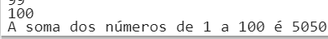  38c-Por vezes, sem nos apercebermos, trocamos a ordem das linhas do contador e do acumulador, ou seja, incrementamos o num ainda antes de o juntarmos a somanum. Isto é um erro. Faça esta troca e escreva quanto dá agora a soma.  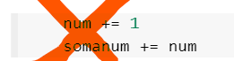  Fique ciente que desta maneira o código está errado

algoritmo "Soma ímpares de 1 a 100"  var  num, somanum: inteiro  inicio  num <- 1  somanum <- 0  enquanto num <= 100 faca  escreval(num)  somanum <- somanum + num  num <- num + 2  fimenquanto  escreval(" A soma dos números ímpares de 1 a 100 é", somanum)  fimalgoritmo |  | 29-Explique o que faz o pseudocódigo ao lado..  29b-Qual o somatório dos números ímpares de 1 a 100? |  | print("Lista e Soma ímpares de 1 a 100")  num = 1  somanum = 0  while num <= 100:  print(num)  somanum += num  num += 2  #fimwhile  print("A soma dos números ímpares de 1 a 100 é", somanum)  #fim |  | 29-Escreva, ao lado, um código que liste os números ímpares de 1 a 100 e dê o resultado da sua soma?  29b-Qual o somatório dos números ímpares de 1 a 100?

algoritmo "Soma pares de 1 a 100"  var  num, somanum: inteiro  inicio  num <- 2  somanum <- 0  enquanto num <= 100 faca  escreval(num)  somanum <- somanum + num  num <- num + 2  fimenquanto  escreval(" A soma dos números pares de 1 a 100 é", somanum)  fimalgoritmo |  | 30-Escreva o que faz o pseudocódigo ao lado?  30b-Qual o somatório dos números pares de 1 a 100? |  | print("Lista e Soma pares de 1 a 100")  num = 2  somanum = 0  while num <= 100:  print(num)  somanum += num  num += 2  #fimwhile  print("A soma dos números pares de 1 a 100 é", somanum)  #fim |  | 30-Escreva, ao lado, um código que liste os números pares de 1 a 100 e dê o resultado da sua soma?  30-Qual o somatório dos números pares de 1 a 100?

 |  | 31-Escreva, ao lado, um pseudocódigo que liste e some os números de 1 até um número que terá de pedir ao utilizador.  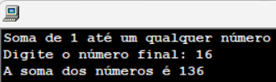  31b-Qual o somatório dos números de 1 a 24? |  | print("Soma de 1 até um qualquer número")  numfinal = int(input("Digite um número final: "))  num = 1  somanum = 0  while num <= numfinal:  #print(num)  somanum += num  num += 1  #fimwhile  print(somanum, "é a soma de 1 até", numfinal)  #fim |  | 31-Escreva, ao lado, um código que liste os números de 1 até um número que terá de pedir ao utilizador.  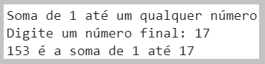  31b-Qual o somatório dos números de 1 a 15? 120

